LAB 9 – IS – Breaz Bogdan

Ex1)  
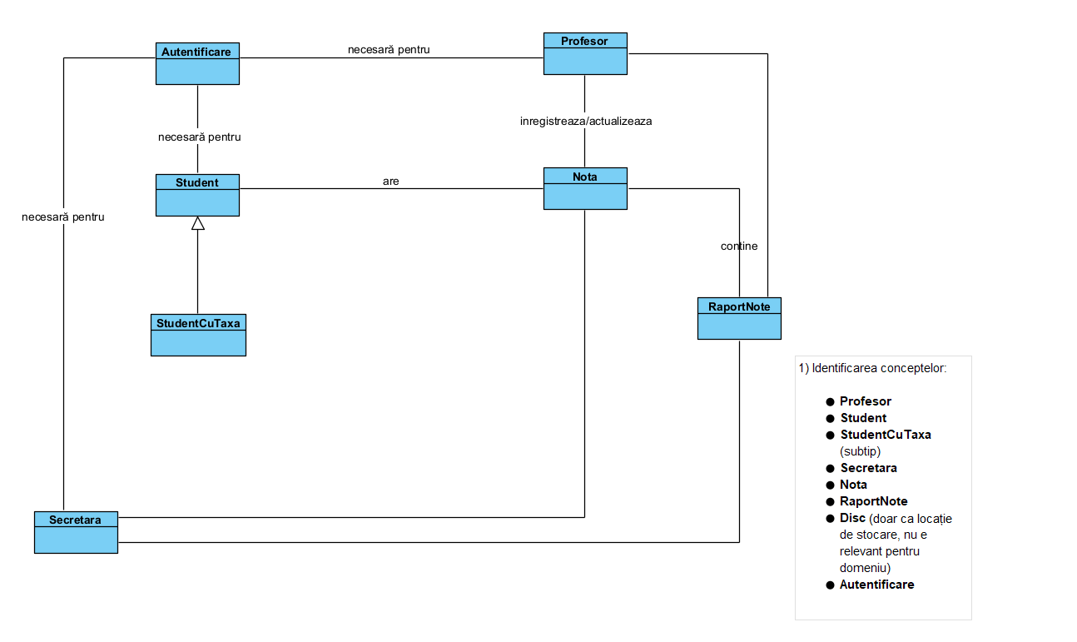

**2) Promovarea conceptelor ca clase UML:**

Clasele de bază:

* Profesor
* Student
* Secretara
* Nota
* RaportNote
* Autentificare

**3) Identificarea generalizărilor:**

* StudentCuTaxa este un tip de Student.

**4) Grupări de concepte în colecții:**

* Un Profesor poate avea o colecție de Note.
* Un Student are o colecție de Note.
* Un RaportNote poate conține mai multe Note.

**5) Proprietăți semnificative ale claselor (atribute):**

* Nota ar putea avea: valoare, data, materia.
* Autentificare este necesară pentru Profesor, Secretara și Student.

**6) Conexiuni conceptuale:**

* Profesor înregistrează/actualizează Nota.
* Profesor, Secretara, Student vizualizează Nota.
* Profesor distribuie RaportNote.
* Secretara generează RaportNote.
* RaportNote conține Note.
* Nota aparține unui Student.
* Autentificare este necesară pentru Profesor, Student, Secretara.

**7) Asocieri între clase (relații):**

* Profesor — asociație cu Nota (înregistrează/actualizează)
* Student — asociație cu Nota
* RaportNote — asociație cu Nota
* Profesor — asociație cu RaportNote (distribuie)
* Secretara — asociație cu RaportNote (generează)
* Autentificare — asociat cu Profesor, Secretara, Student

Ex 2)

